**4.1 Tujuan Praktikum**

Setelah melakukan materi praktikum ini, mahasiswa mampu:

1. Mahasiswa mampu membuat algoritma bruteforce dan divide-conquer

2. Mahasiswa mampu menerapkan penggunaan algorima bruteforce dan divide-conquer

**4.2 Menghitung Nilai Faktorial dengan Algoritma Brute Force dan Divide and Conquer**

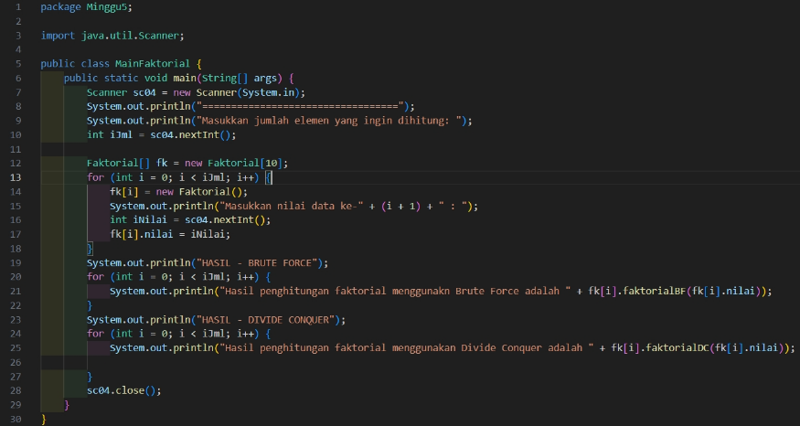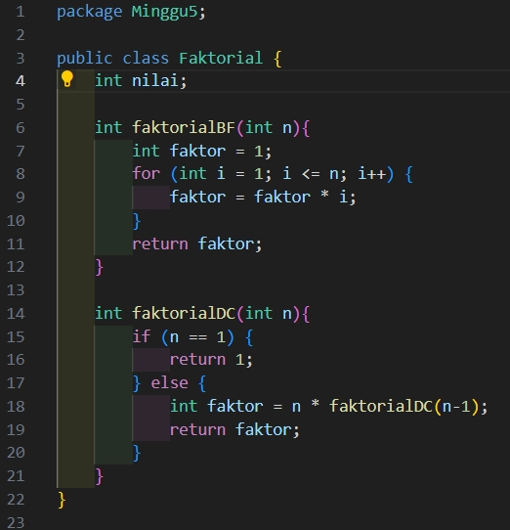

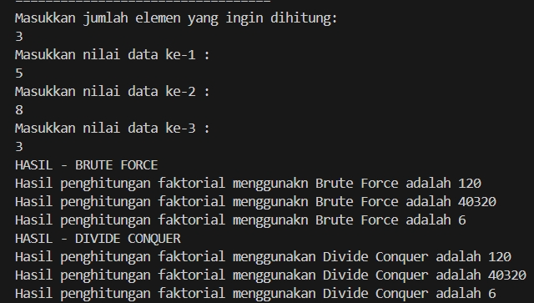

**4.2.3 Pertanyaan**

***1. Pada base line Algoritma Divide Conquer untuk melakukan pencarian nilai faktorial, jelaskan perbedaan bagian kode pada penggunaan if dan else!***

***Jawaban:***

***Pada bagian* If, *memeriksa apakah n adalah bilangan ganjil dengan menggunakan operasi modulo (%). Jika n adalah bilangan ganjil, maka akan melakukan perhitungan pangkat dengan rumus PangkatDC(a, n / 2) * PangkatDC(a, n / 2) * a. memanggil fungsi PangkatDC secara rekursif untuk menghitung pangkat dari a dengan eksponen n / 2, dan kemudian mengalikan hasilnya dengan a,***

***Sedangkan* else *memeriksa apakah n bukanlah bilangan ganjil, yang berarti n adalah bilangan genap. Jika demikian, akan melakukan perhitungan pangkat dengan rumus PangkatDC(a, n / 2) * PangkatDC(a, n / 2).***

***2. Apakah memungkinkan perulangan pada method faktorialBF() diubah selain menggunakan for? Buktikan!***

***Jawaban:***

***Memungkinkan dengan merubah perulangan yang semula for menjadi while***

***3. Jelaskan perbedaan antara fakto *= i; dan int fakto = n * faktorialDC(n-1); !***

***Jawaban:***

***fakto *= i; adalah operasi penugasan gabungan yang mengalikan nilai fakto dengan i dan kemudian menyimpan hasilnya kembali ke fakto. Dengan demikian, fakto akan berubah nilainya seiring dengan peningkatan nilai i hingga mencapai n.***

***Sedangkan , int fakto = n * faktorialDC(n-1); adalah pemanggilan rekursif terhadap fungsi faktorialDC. Pada setiap pemanggilan rekursif, nilai n akan dikalikan dengan hasil dari pemanggilan rekursif faktorialDC(n-1) yang berarti bahwa fungsi faktorialDC akan dipanggil berulang dengan nilai n yang semakin berkurang hingga mencapai kondisi dasar n == 1.***

**4.3 Menghitung Hasil Pangkat dengan Algoritma Brute Force dan Divide and Conquer**

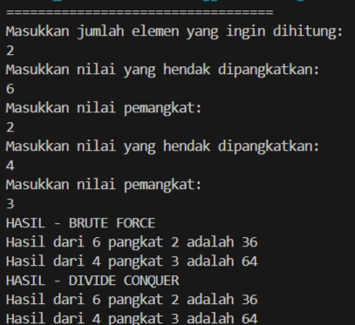

**4.3.3 Pertanyaan**

***1. Jelaskan mengenai perbedaan 2 method yang dibuat yaitu PangkatBF() dan PangkatDC()!***

***Jawaban:***

***Metode PangkatDC() membagi masalah menjadi sub-masalah yang lebih kecil, yaitu menghitung pangkat dari setengah nilai n dan mengalikan hasilnya. Sebaliknya, metode PangkatBF() menggunakan pendekatan iteratif sederhana, yaitu melakukan perulangan sebanyak n kali untuk mengalikan basis dengan dirinya sendiri n kali.***

***2. Apakah tahap combine sudah termasuk dalam kode tersebut? Tunjukkan!***

***Jawaban:***

***Tahap combine tidak termasuk dalam kode tersebut. Dalam kode yang diberikan, hanya terdapat implementasi dari metode PangkatBF dan PangkatDC untuk menghitung pangkat bilangan. Tahap combine tidak ada dalam kode tersebut.***

***3. Modifikasi kode program tersebut, anggap proses pengisian atribut dilakukan dengan konstruktor.***

***Jawaban:***

***4. Tambahkan menu agar salah satu method yang terpilih saja yang akan dijalankan menggunakan switch-case!***

**4.4 Menghitung Sum Array dengan Algoritma Brute Force dan Divide and Conquer**

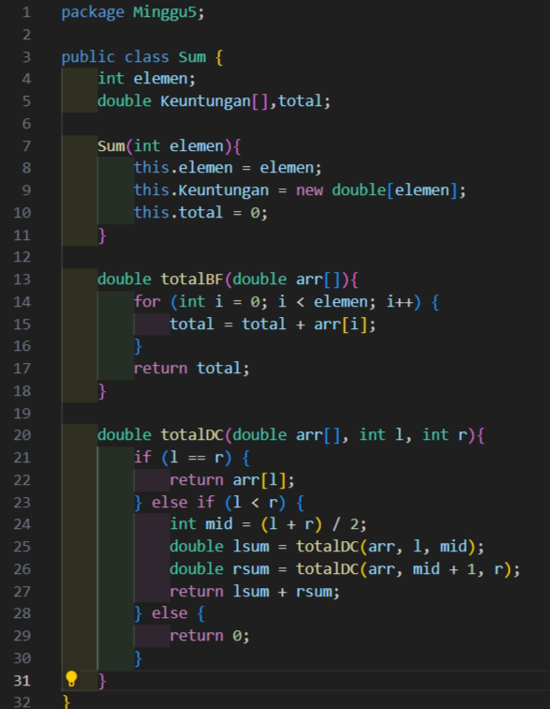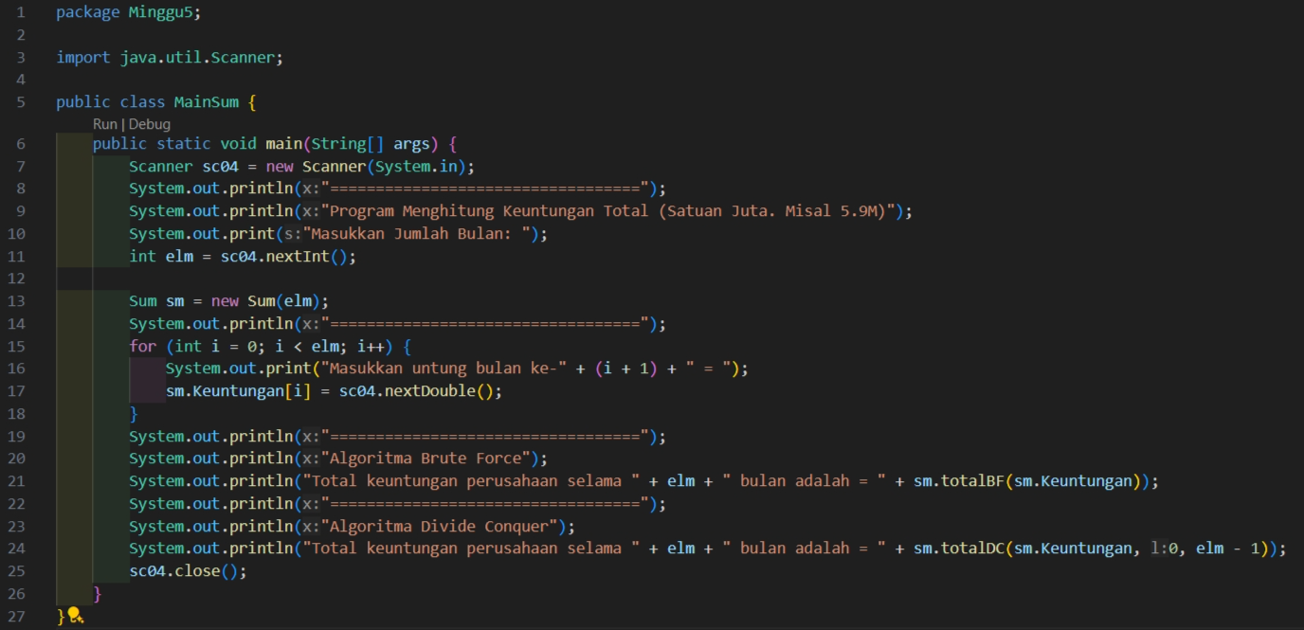

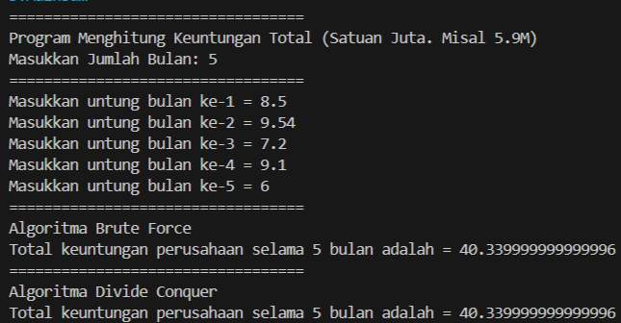

**4.4.3 Pertanyaan**

***1. Mengapa terdapat formulasi return value berikut? Jelaskan***



***Jawaban:***

***Karena*** ***Formulasi return lsum + rsum + arr[mid]; digunakan untuk menghitung total dari elemen-elemen dalam array arr yang berada di antara indeks l dan r, termasuk elemen pada indeks mid.***

***2. Kenapa dibutuhkan variable mid pada method TotalDC()?***

***Jawaban:***

***Variabel mid digunakan dalam metode totalDC() untuk menentukan titik tengah dari rentang array yang sedang diproses. Rentang array ini dibagi menjadi dua bagian: bagian kiri dan bagian kanan.***

***3. Program perhitungan keuntungan suatu perusahaan ini hanya untuk satu perusahaan saja. Bagaimana cara menghitung sekaligus keuntungan beberapa bulan untuk beberapa perusahaan.(Setiap perusahaan bisa saja memiliki jumlah bulan berbeda-beda)? Buktikan dengan program!A screen shot of a computer program
***

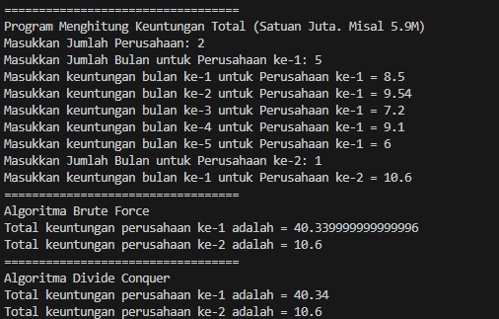

***4.5 Latihan Praktikum***

***1. Sebuah showroom memiliki daftar mobil dengan data sesuai tabel di bawah ini***

***Tentukan:***

***a) top_acceleration tertinggi menggunakan Divide and Conquer!***

***b) top_acceleration terendah menggunakan Divide and Conquer!***

***c) Rata-rata top_power dari seluruh mobil menggunakan Brute Force!***